

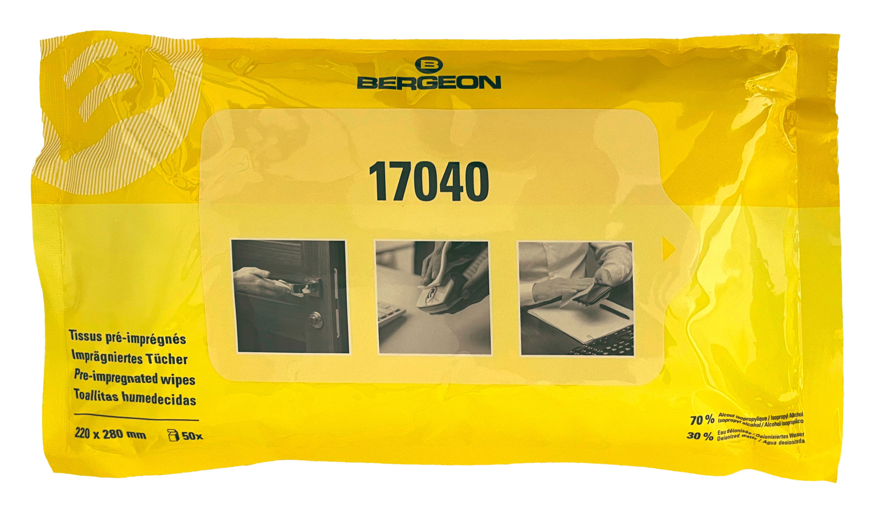TOALLITAS DE LIMPIEZA BERGEON

2-6170-0-0

Toallitas de polipropileno para la limpieza de las piezas o superficies con grasas.

Características:
- Humedecidas con 70% alcohol isopropílico / 30% agua desmineralizada
- Fuerte poder desengrasante
- Paños sin pelusa
- Desechable
- Medidas: 220 x 280 mm
- En paquetes de 50 unidades

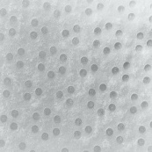

Tejido microfibra

Industrial Martí de Relojería S.L. · C/ Pi, 12 · 08002 Barcelona · España · +34 93 412 26 28 info@industrialmarti.com · www.industrialmarti.com

